
YEAR 6 CORONATIME ACTIVITIES SESSION 4: PIRATE ISLAND
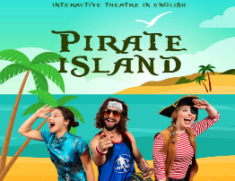
Aquest any i com cada any, estic convençuda que anirem a gaudir
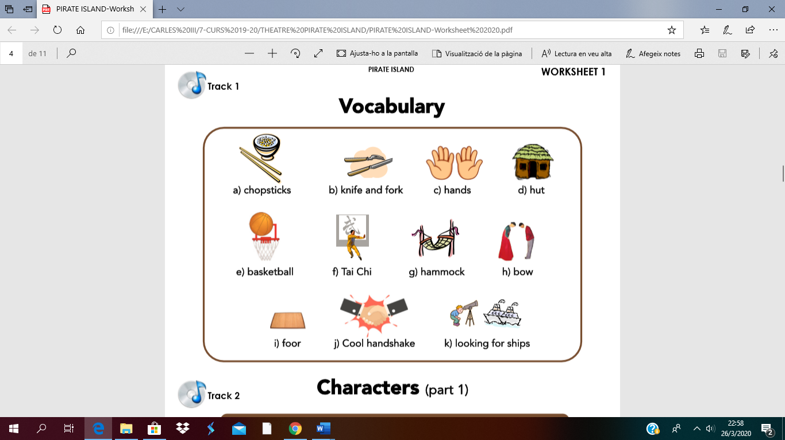
de l’obra de teatre

1-. Utilitzeu la llibreta. Escriviu PIRATE ISLAND PLAY. Escolteu el Track 1. Escriviu com ho pronunciaríeu vosaltres. Recordeu com ho fem a classe, per escriure la paraula com la pronunciem, sempre l’escrivim entre barres. Exemple: Student /estiuden/.
A-. Chopsticks/ xopstics/ B-.knife C..... D...
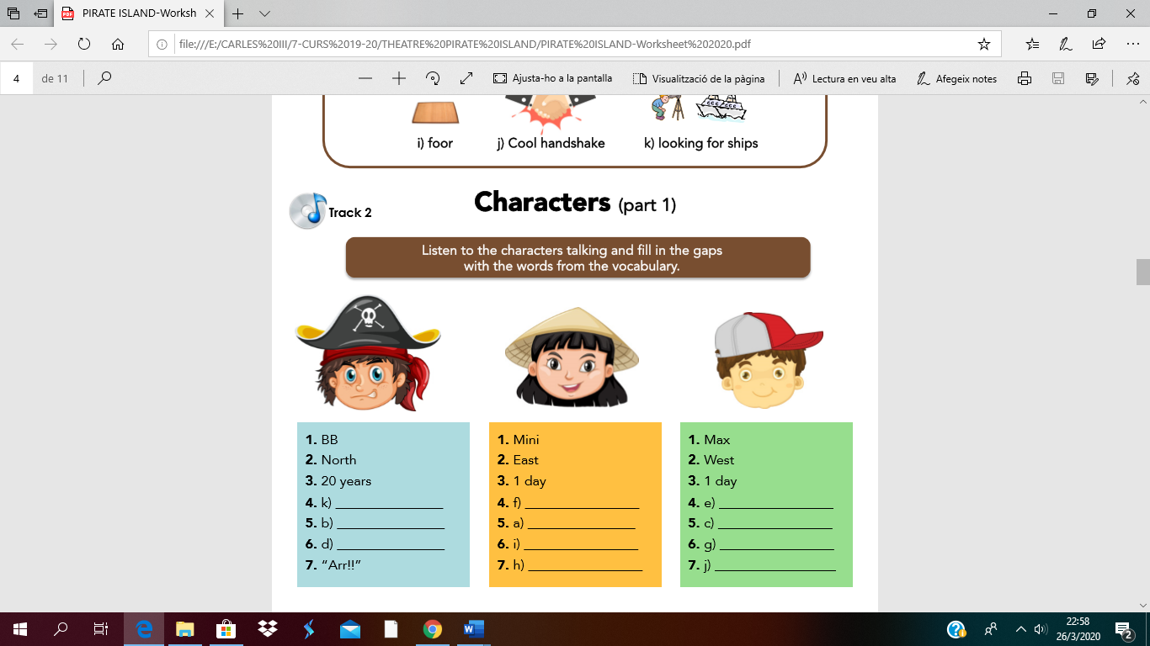

2-.Listen to the characters talking and fill in the gaps with the words from the vocabulary. (Omple els buits amb la informació de l’audio Track 2.)
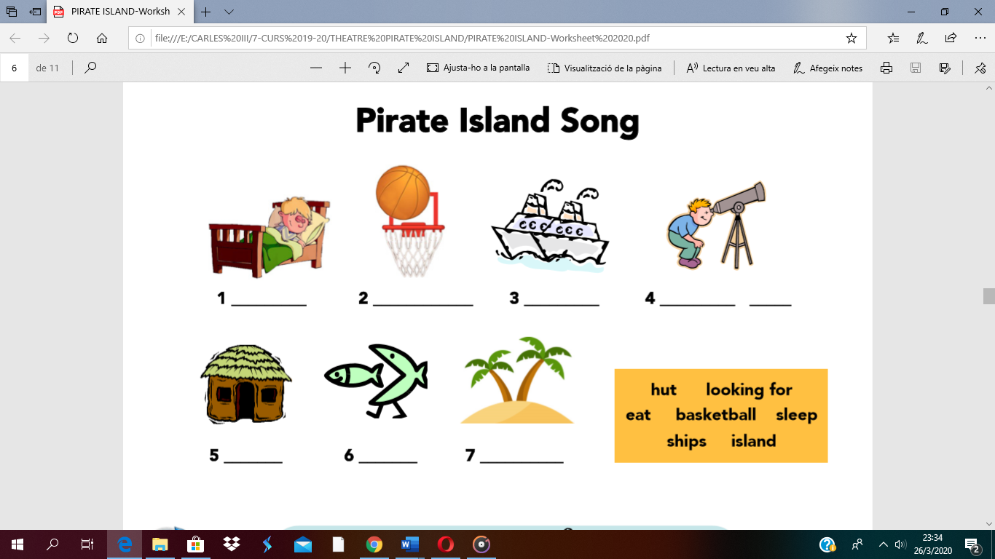
3-. Write the name of each picture. Find them in www.wordreference.com online dictionary.
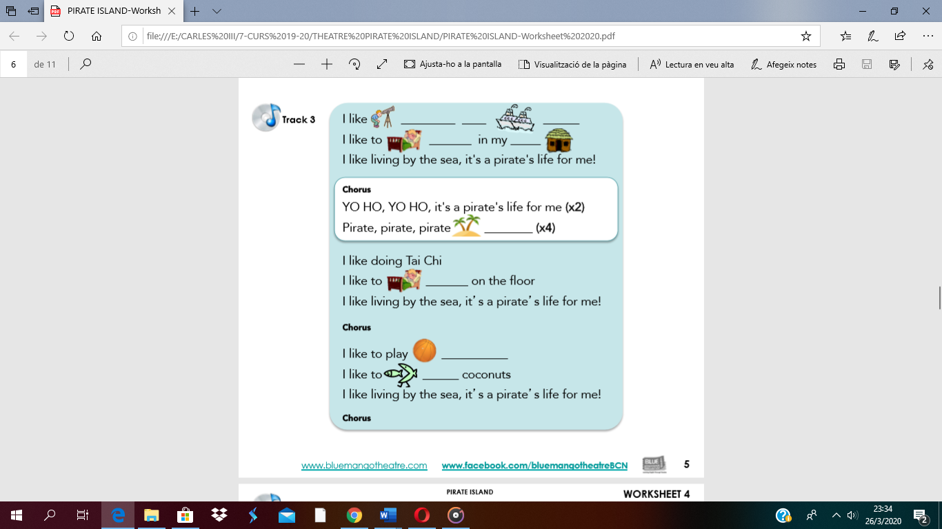
4-.Listen to the song Track 3 and fill in the gaps.
8
8
6
6
7
7
4
3
2
1
5
5
1

